**SISTEM REKOMENDASI MONITOR PADA KOMPUTER**

**BERDASARKAN PREFERENSI PENGGUNA MENGGUNAKAN**

**METODE *CONTENT-BASED FILTERING***

Cinta Ramayanti1), Iqbal Bagus Satriawan2), Dela Puspita Lasminingrum3), Anggraini Puspita Sari4)*

1,2,3,4) Universitas Pembangunan Nasional “Veteran” Jawa Timur, Surabaya

E-mail : 1)[22081010002@student.upnjatim.ac.id](mailto:22081010002@student.upnjatim.ac.id), 2)[22081010118@student.upnjatim.ac.id](mailto:22081010118@student.upnjatim.ac.id), 3)[22081010209@student.upnjatim.ac.id](mailto:22081010209@student.upnjatim.ac.id), 4) [*anggraini.puspita.if@upnjatim.ac.id*](mailto:anggraini.puspita.if@upnjatim.ac.id)

*\*Corresponding author email:* [*anggraini.puspita.if@upnjatim.ac.id*](mailto:anggraini.puspita.if@upnjatim.ac.id)

Abstrak

Era digital memaksa manusia untuk beradaptasi dengan penggunaan teknologi dalam kehidupan, termasuk penggunaan teknologi perangkat keras monitor untuk mendukung kegiatan krusial seperti bekerja atau belajar. Namun, berbagai informasi produk yang tersebar secara tidak terkendali di internet dan kurangnya literasi digital masyarakat menyebabkan pengguna kesulitan dalam menentukan pilihan monitor. Oleh karena itu, penelitian ini bertujuan untuk mengembangkan suatu sistem rekomendasi monitor yang berbasis konten untuk membantu pengguna memilih monitor sesuai dengan preferensi yang dikehendaki. Penelitian ini menggunakan metode utama *content-based filtering*, dan gabungan antara teknik *web scraping* untuk pengumpulan data, normalisasi untuk persiapan data, dan algoritma TF-IDF serta *cosine similarity* untuk menganalisis dan merekomendasikan monitor berdasarkan atribut harga, ukuran layar, dan resolusi. Dengan metode tersebut, diharapkan sistem ini dapat mengurangi informasi produk yang berlebih serta memudahkan pengguna untuk mengambil keputusan untuk monitor yang diminati. Sistem rekomendasi ini memberikan output berupa rekomendasi monitor berdasarkan harga yang diinginkan pengguna, atau ukuran layar dan resolusi yang diharapkan pengguna.

**Kata kunci** : Sistem rekomendasi, monitor, *content-based learning*, preferensi pengguna

*Abstract*

*The digital era forces humans to adapt to the use of technology in life, including the use of monitors to support crucial activities such as working or studying. However, various product information is spread uncontrollably on the internet and people's lack of digital literacy makes it difficult to decide the choice of monitor. Therefore, this research aims to develop a content-based monitor recommendation system to help users choose monitors according to their preferences. This research uses the main method of content-based filtering, and a combination of web scraping techniques for data collection, normalization for data preparation, and TF-IDF and cosine similarity algorithms to analyze and recommend monitors based on the attributes of price, screen size, and resolution. According those methods, it is hoped that this system can reduce excess product information and make it easier for users to make decisions about the monitor of their choice. This recommendation system give an output such a monitor recommend based on user’s price choice, or screen size and screen resolution that user want to.*

*Keywords: Recommendation system, monitors, content-based learning, user preferences*

PENDAHULUAN

Manusia dalam era digital akan selalu berhubungan dengan teknologi dalam kehidupan sehari-harinya. Abad 21 merupakan puncak kemajuan dan perkembangan teknologi informasi dan telekomunikasi serta telah *trend* kehidupan setiap individu setiap detiknya(Danuri, 2019). Suatu hal yang tak asing apabila kebutuhan perangkat keras monitor untuk PC semakin meningkat. Hal itu disebabkan penggunaan PC di lingkungan kerja menjadi krusial seiring dengan manfaatnya dalam segi efektivitas, tenaga, dan waktu(Putri & Mulyono, 2018).

Adanya kebutuhan tersebut menyebabkan beberapa masyarakat masih memiliki kebingungan dalam menentukan monitor yang sesuai dengan keinginannya. Hal itu disebabkan oleh beredar luasnya informasi tentang monitor di internet dari berbagai *e-commerce*, sedangkan kemampuan literasi digital masyarakat Indonesia masih belum bisa dikatakan baik, dibuktikan dengan skor indeks literasi sedikit diatas 3 dari indeks tertinggi 5(Kemkominfo, 2020). Maka dari itu, penulis membuat sistem rekomendasi dengan tujuan untuk membantu pengguna memilih monitor untuk PC/Komputer berdasarkan kriteria yang diinginkan. Kriteria yang dimaksud merupakan kriteria umum konsumen dalam memilih suatu produk, yaitu harga. Harga termasuk salah satu bahan pertimbangan dasar yang sangat krusial bagi konsumen untuk membeli produk. Kriteria pendukung yang lain berupa ukuran monitor dan resolusi layar.

Sistem rekomendasi tersebut dibuat dengan tahap awal yaitu pengumpulan data-data monitor dari sumber yang terpercaya di internet. Pengumpulan data dari website tersebut dilakukan dengan teknik *web scraping*. Kemudian data-data tersebut akan dianalisa untuk menentukan rekomendasi yang sesuai menggunakan teknik pembelajaran mesin atau *machine learning*, yaitu teknik ekstraksi data dari yang berasal dari kombinasi *artificial intelligence* dan *computer science. Machine learning* disini digunakan untuk mengoptimalkan kinerja sistem berdasarkan data yang telah tersedia. Optimalisasi kinerja dari *machine learning* dipengaruhi oleh runtutan langkah-langkah yang dilakukan, yaitu pengumpulan data, penyiapan data inputan, analisa data inputan, partisipasi penguji, pelatihan algoritma, pengujian algoritma, dan terakhir penggunaan sistem(Putra & Santika, 2020). Dengan begitu, pengguna dapat lebih mudah memilih karena sistem rekomendasi telah mempersempit pilihannya. Karena pada dasarnya sistem rekomendasi dibuat untuk menyelesaikan masalah informasi yang berlebihan.

METODE

Dalam pengembangan sistem rekomendasi ini, metode yang akan digunakan adalah *content-based filtering.* Tetapi sebelum menuju ke metode *content-based filtering,* terdapat beberapa tahapan yang harus dilakukan. Tahapan tersebut dapat digambarkan pada Gambar 1.



**Gambar 1.** Tahapan Penelitian.

* 1. **Studi Literatur**

Pembuatan sistem kecerdasan buatan oleh peneliti tidak luput dari proses kajian literatur untuk mencari referensi atau mengembangkan penelitian yang telah ada. Beberapa jurnal di bawah ini merupakan hasil kajian literatur yang telah diakses oleh peneliti dengan topik ataupun metode yang serupa, serta yang masih ada hubungannya dengan kecerdasan buatan.

Pertama terdapat jurnal oleh Anderias Eko Wijaya dan Deni Afian, 2018 yang membuat penelitian dengan judul “Sistem Rekomendasi Laptop Menggunakan Collaborative Filtering Dan Content-Based Filtering”. Hasil dari penelitian tersebut menghasilkan sistem rekomendasi laptop dengan gabungan dua metode, yaitu *content based filtering* dan *collaborative filtering*. Kedua metode dapat berjalan dengan saling menutupi antara kekurangan satu metode yang lain. Berdasarkan hasil eksekusi program, lama waktu eksekusi dipengaruhi oleh besaran data. Tetapi pada umumnya, waktu eksekusi untuk metode *content based filtering* lebih singkat dibandingkan *collaborative filtering*(Wijaya & Alfian, 2018).

Kedua, terdapat penelitian dari Agung Muliawan, dkk, 2022 dengan topik “Membangun Sistem Rekomendasi Hotel dengan Content Based Filtering Menggunakan K-Nearest Neighbor dan Haversine Formula”. Hasil dari penelitian tersebut menunjukkan bahwa metode yang digunakan dan diterapkan dalam aplikasi website dapat menghasilkan sebuah rekomendasi hotel berdasarkan preferensi user. Rekomendasi hotel disusun berdasarkan tingkat kemiripan tertinggi dengan membandingkan data pelatihan dan tanggapan dari pengguna. Data pelatihan ini akan bertambah otomatis ketika pengguna menyimpan pilihan hotelnya. Dalam penelitian ini, validasi bobot kebutuhan menunjukkan nilai 0,002, yang berarti valid karena berada di bawah 0,1. Pengujian akurasi kemiripan menghasilkan rata-rata sebesar 84,50%(Muliawan et al., 2022).

Ketiga, terdapat jurnal oleh Tessy Badriyah, dkk, 2018 mengenai “Sistem Rekomendasi Content Based Filtering Menggunakan Algoritma Apriori”. Penelitian ini menggunakan metode Content Based Filtering dengan Algoritma Apriori untuk merekomendasikan produk di e-commerce. Hasil pengujian menunjukkan bahwa sistem mampu memberikan rekomendasi berdasarkan riwayat transaksi pengguna. Produk rekomendasi ditampilkan untuk setiap anggota aktif, dengan produk lain direkomendasikan berdasarkan kemunculan produk serupa saat pengguna melihat detail produk. Nilai support dan confidence mempengaruhi jumlah rekomendasi; semakin besar nilainya, semakin sedikit rekomendasi yang muncul, dan sebaliknya(Badriyah et al., 2018).

Selain itu, peneliti juga mengambil beberapa referensi dari corresponding author tentang penelitian kecerdasan buatan yang berhubungan dengan sistem rekomendasi, penelitian tersebut diantaranya “Rekomendasi Musik Spotify dengan Metode K-Means”(Fitradhi et al., 2023) dan “Sistem Rekomendasi dalam Pembelian Rumah Menggunakan Logika Fuzzy Tsukamoto dan Sugeno”(Revanza et al., 2023). Kedua penelitian itu dilakukan pada 2021 dan telah di presentasikan pada forum seminar nasional bela negara.

Sejumlah jurnal dari penelitian terdahulu tersebut peneliti kira sudah cukup untuk referensi dalam penyusunan program dan paper. Peneliti dapat melihat keberhasilan dan kekurangan dari sistem yang sudah ada dan berusaha menyempurnakannya.

* 1. ***Web Scraping***

Tahapan paling awal setelah melakukan kajian literatur dalam perancangan sistem rekomendasi monitor adalah *Web scraping*, yaitu proses pengambilan data dari halaman web di internet yang berupa halaman HTML atau XHTML, dan selanjutnya data tersebut akan dianalisis dan diekstrak untuk digunakan dalam keperluan lain(Mufidah, 2021). Di dalam konteks ini, penulis menggunakan *website* yang berisi kumpulan harga monitor terupdate di internet untuk dijadikan referensi. *Website* ini sudah banyak memberikan gambaran mengenai berbagai macam produk dari berbagai macam kategori. *Website* yang dimaksud adalah “iprice.co.id”.

Teknik *web scraping* penulis lakukan menggunakan bahasa pemrograman python. Pertama, penyiapan *library* dan aplikasi python yang dibutuhkan dan sesuai kebutuhan. Aplikasi yang dibutuhkan adalah Driver untuk mengotomatisasi pengujian aplikasi *web* di *browser* Chrome.

Terdapat catatan disini, Driver yang dipilih harus sesuai dengan *browser*. Dalam kasus ini karena peneliti menggunakan *browser* Chrome, maka peneliti menggunakan Chromedriver. Setelah penyiapan browser selesai, dilanjutkan dengan *input library* sesuai kebutuhan. Library yang digunakan dalam web scraping dapat dilihat pada Gambar 2.

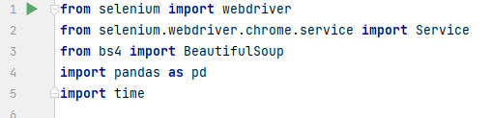

**Gambar 2.** *Library* untuk *web scraping.*

Langkah kedua adalah inisialisasi awal pemrograman, yaitu pembuatan variabel, penggunaan library selenium untuk akses Chromedriver, dan metode user agent untuk menghindari error. Selain itu, di tahap ini penulis juga membuat list untuk menyimpan atribut yang dibutuhkan.

Peneliti melakukan langkah selanjutnya setelah inisialisasi selesai, yaitu masuk ke fungsi tahap awal untuk menentukan sampai halaman mana dari *web* yang akan di scraping, serta mengambil *link* dan konten dari *web* tersebut. Kemudian adalah fungsi utama dari program *web scraping* yaitu pengambilan konten pada situs *web* yang telah dipilih. Dimana pada awalan dibuat variabel untuk menampung *library* bs4 yaitu beautifulsoup yang fungsinya untuk melakukan *parsing* pada halaman web. Setelah itu dibuat beberapa list baru untuk menampung data hasil *scraping* yang nantinya akan ditampung oleh fungsi dari library pandas, kemudian dilakukan perulangan. Fungsi utama web scraping dapat dilihat dalam Gambar 3.

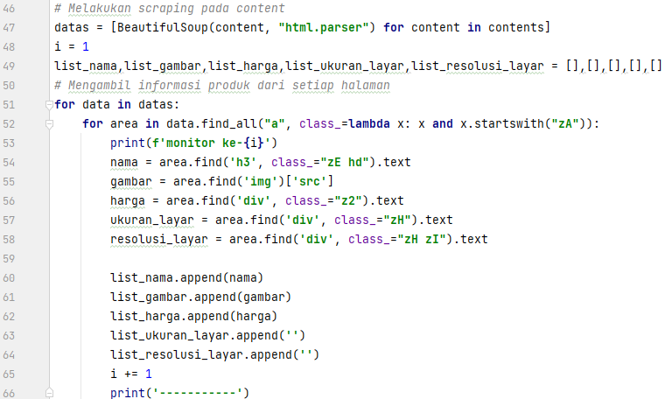

**Gambar 3.** Fungsi utama web scraping

Langkah terakhir dalam web scraping ini adalah melakukan pemindahan data menjadi file excel menggunakan library pandas dan openpyxl untuk mengelola data tersebut menjadi file xlsx. Sayangnya, data monitor yang dapat penulis kumpulkan hanya sejumlah 102 data. Hal tersebut dikarenakan keterbatasan akses *scraping* data pada *website* tersebut. Format kode untuk mengonversi hasil *web scraping* ke excel dapat dilihat pada Gambar 4.

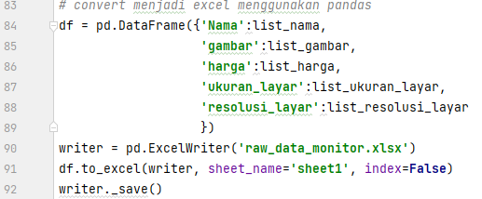

**Gambar 4.** Konversi data ke excel

* 1. **Normalisasi Data**

Data yang telah diperoleh dari web scraping ditampung dalam format xlx. Permasalahannya adalah data yang telah diperoleh tidak bisa langsung digunakan untuk membuat sistem rekomendasi. Data tersebut harus melalui proses normalisasi terlebih dahulu. Disinilah peran manusia diperlukan secara langsung untuk analisa dan menormalisasi data agar sistem rekomendasi yang dibuat dapat lebih optimal. Normalisasi adalah metode umum dalam desain basis data yang dimanfaatkan untuk menghasilkan data pada tabel yang mempunyai atribut sesuai dengan yang dibutuhkan oleh sistem(Mulyati et al., 2013).

Data yang diambil peneliti dari web perlu dinormalisasi karena beberapa alasan, seperti harga produk yang masih berupa range. Sistem rekomendasi monitor nantinya akan memberikan inputan berupa *range* harga yang diinginkan pengguna, jadi dataset tidak boleh berupa *range* juga agar tidak rancu. Dataset monitor diharuskan berupa data eksak agar sistem dapat optimal. Maka dari itu, peneliti mengkonversi harga dari yang berupa range menjadi harga eksak dengan mengunjungi situs web tersebut dan mencari harga paling *recommended* di tipe tersebut. Selain itu, tahap normalisasi ini juga termasuk menghilangkan kata-kata atau simbol yang tidak diperlukan pada atribut harga, ukuran, dan resolusi layar.

* 1. ***Content-Based Filtering***

Tahap inti dari sistem rekomendasi monitor berdasarkan preferensi pengguna merupakan penggunaan metode *content-based filtering*. *Content-based filtering* merupakan suatu metode untuk menghasilkan suatu rekomendasi kepada pengguna berdasarkan preferensi yang dipilih dan kesamaan item yang tersedia(Zayyad, 2021). Dalam metode *content-based filtering* ini terdapat algoritma yang diterapkan, yaitu TF-IDF dan *cosine similarity*. TF-IDF yang merupakan singkatan dari *Term Frequency-Inverse Document Frequency* adalah teknik yang umum digunakan dalam pemrosesan bahasa alami, yaitu untuk mengekstraksi fitur dari teks produk. Lebih tepatnya, TF-IDF akan mengevaluasi pentingnya suatu kata dalam suatu dokumen atau kumpulan kata. Algoritma TF-IDF dimanfaatkan untuk mengukur hubungan kata atau term terhadap dokumen dengan melakukan pembobotan untuk setiap kata(Fitriani, 2022).

Sebagai inisialisasi program, peneliti mengimpor *library* python yang diperlukan kodingan sistem rekomendasi monitor, setelah itu dari data excel yang sudah didapatkan dari scraping diimpor ke dalam program. Kemudian dituliskan atribut-atribut yang akan dilibatkan seperti nama produk, harga, ukuran layer, dan resolusi. Di langkah yang selanjutnya, baru sintaks algoritma TF-IDF dituliskan. Penulisan kode inisialisasi untuk persiapan program ditunjukkan oleh Gambar 5.

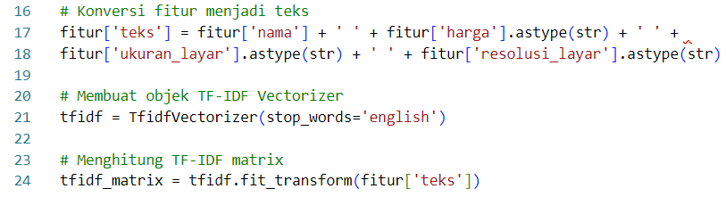

**Gambar 5.** Sintaks metode TF-IDF

Secara umum, dalam langkah ini ‘TfidfVectorizer’ digunakan untuk mengonversi teks menjadi representasi vektor TF-IDF. Kemudian, ‘fit_transform’ digunakan untuk menghitung dan mengubah teks menjadi matriks TF-IDF.

Peneliti juga menggunakan algoritma *cosine similarity* karena dinilai cocok untuk metode ini. *Cosine similarity* memiliki tingkat akurasi yang tinggi dan tidak mudah terpengaruh oleh panjang atau pendeknya suatu dokumen(Melita Ria, 2018). Penulisan sintaks *cosine similarity* tidak rumit, penulis hanya perlu mengimpor *cosine similarity* dari *library* ‘sklearn.metrics.pairwise’. Potongan kode untuk metode cosine similarity dapat dilihat pada Gambar 6.

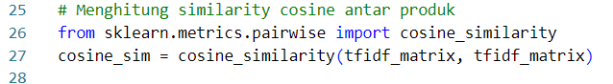

**Gambar 6.** Sintaks *cosine similarity.*

Secara sederhana, sintaks tersebut digunakan untuk menghitung kesamaan kosinus antara vektor-vektor yang mewakili produk dalam bentuk matriks TF-IDF. Ini akan menghasilkan matriks similarity yang berisi nilai-nilai kesamaan antara semua pasangan produk dalam dataset..

**HASIL DAN PEMBAHASAN**

Program rekomendasi monitor berdasarkan preferensi pengguna pada kasus ini pada dasarnya menggunakan python berbasis GUI. *Graphical User Interface* atau yang merupakan kepanjangan dari GUI adalah tampilan antarmuka yang memungkinkan kemudahan pengguna saat berinteraksi dengan sistem melalui elemen-elemen seperti ikon, menu, widget, tombol, jendela, atau menu(Sindy Nova et al., 2024).

Program ini dapat memberikan rekomendasi melalui pencarian berdasarkan tiga filter, yaitu filter berdasarkan harga, filter berdasarkan ukuran layar, dan filter berdasarkan resolusi layar. Program berjalan dengan mengimport data dari excel yang telah dinormalisasi.

Gambaran data yang sudah melalui tahap normalisasi akan lebih ramah terhadap sistem, maksudnya adalah data sudah bebas dari variabel-variabel tambahan atau rancu yang tidak dapat dibaca oleh sistem seperti keberadaan dua nilai yang berbeda, tanda baca, atau simbol-simbol yang tidak diperlukan. Data yang sudah dinormalisasi dapat dilihat pada Gambar 7.



**Gambar 7.** Data setelah dinormalisasi

Tampilan awal program rekomendasi monitor ini dibuat dengan sederhana. Terdapat tiga pilihan menu rekomendasi yang ditawarkan dan juga kolom untuk inputan serta satu tombol untuk mengirim data. Pengguna dapat memilih salah satu dari ketiga pilihan tersebut dan menginputkan dari angka 1 sampai 3 di kolom inputan. Sepersekian detik kemudian, hasil monitor rekomendasi akan tampil dan pengguna dapat memutuskan monitor yang akan dibeli. Tampilan awal program dapat dilihat pada Gambar 8.

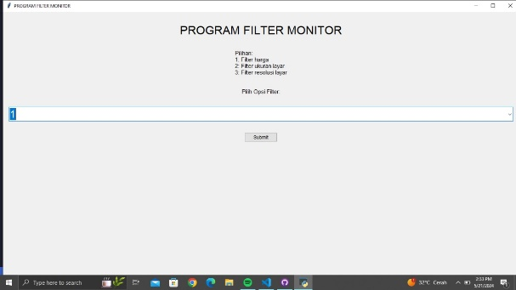

**Gambar 8.** Tampilan awal program

Filter berdasarkan harga menerima dua parameter, yaitu harga awal dan harga akhir. Fungsi ini memilih baris dalam DataFrame yang memiliki harga di antara dua nilai tersebut. Jadi dalam implementasi dalam GUI nya, pengguna harus menginputkan rentang harga yang diinginkan dengan memberikan minimum dan maksimum harga. Inputan pengguna berupa harga dalam bentuk angka tanpa titik atau tanda baca lainnya.

Penulis memprediksi bahwa fitur pencarian berdasarkan harga adalah fitur yang paling sering digunakan karena parameter harga merupakan suatu hal yang krusial yang harus dipertimbangkan dalam sebuah pengambilan keputusan.

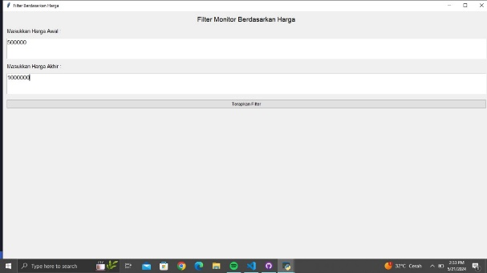

**Gambar 9.** Filter berdasarkan harga

Ada fitur filter berdasarkan ukuran layar. Filter ini hanya menggunakan satu parameter, yaitu ukuran layar. Inputan valid pengguna berupa angka desimal dengan tanda titik, bukan koma. Program kami disetel untuk menerima inputan ukuran layar dengan satuan inch.

Fitur berdasarkan ukuran layar ini lebih diperuntukkan untuk pengguna monitor yang lebih familiar. Ukuran beberapa layar monitor yang sama dengan merek dan harga yang berbeda akan ditampilkan, sehingga pengguna dapat mempertimbangkan secara pribadi monitor mana yang paling cocok dengan preferensinya.

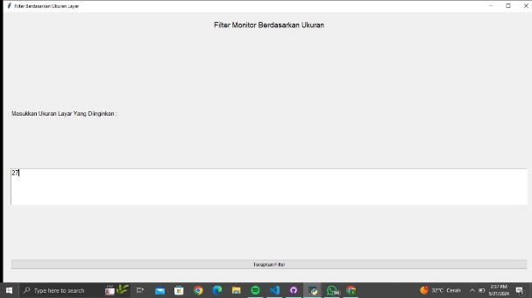

**Gambar 10.** Filter berdasarkan ukuran layar

Yang terakhir merupakan fitur filter berdasarkan resolusi layar. Resolusi layar dalam program ini menggunakan satuan pixel dan dituliskan dalam perkalian antara resolusi vertikal dan horizontal. Inputan valid pengguna berupa angka dalam satuan pixel dan dipisahkan oleh tanda ’x’ tanpa spasi diantara kedua angka. Misalkan : 1920x1080

Filter berdasarkan resolusi layar juga diperuntukkan untuk pengguna yang cukup akrab dengan monitor. Resolusi layar penting untuk pengguna yang mempertimbangkan kebutuhannya untuk bermain *games* ataupun untuk desain.

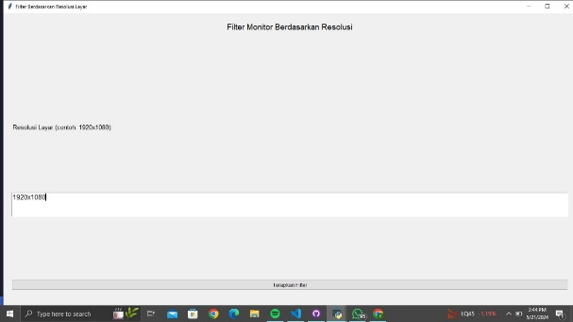

**Gambar 11.** Filter berdasarkan resolusi layar

Output program yang ditampilkan disesuaikan dengan pilihan pengguna. Output berupa list monitor sesuai dengan kriteria. Pengguna dapat memilih monitor dari output yang telah ditampilkan. Output salah satu hasil filter dapat dilihat di Gambar 12.

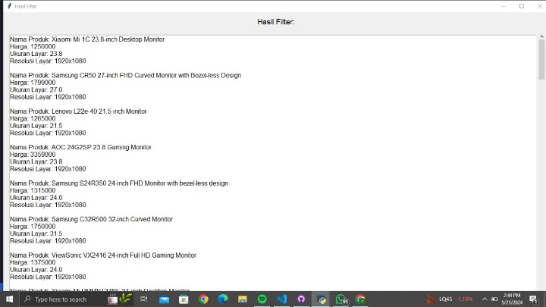

**Gambar 12.** Hasil uji coba program

Hasil pengujian akurasi program dilakukan secara manual dengan membandingkan hasil program dengan data asli dari web scraping. Pengujian dilakukan dengan memberikan sampling secara random. Semakin tinggi hasil perbandingan antara data asli dan data data uji, maka semakin bagus akurasi dari programnya.

**Tabel 1.** Akurasi filter berdasarkan harga

|  |  |  |  |  |
| --- | --- | --- | --- | --- |
| Kriteria | Data Asli | Data *Filtered* | | Akurasi |
| 500.000 – 1.000.000 | 12 | 12 | | 100% |
| 1.000.000 – 2.000.000 | 18 | 19 | | 94,7% |
| 2.400.000 – 3.500.000 | 12 | 12 | 100% | |
| 5.000.000 – 10.000.000 | 12 | 12 | 100% | |
| >10.000.000 | 15 | 15 | 100% | |
| Total | | | 98,94% | |

Berdasarkan analisis, filter berdasarkan harga sejauh ini telah mencapai akurasi yang hampir sempurna. Data yang hasil filter di program jumlahnya mirip dengan data asli yang telah dikumpulkan dan dihitung manual.

**Tabel 2.** Akurasi filter berdasarkan ukuran layar

|  |  |  |  |  |
| --- | --- | --- | --- | --- |
| Kriteria | Data Asli | Data *Filtered* | | Akurasi |
| 19 inch | 4 | 4 | | 100% |
| 24 inch | 12 | 12 | 100% | |
| 21,5 inch | 13 | 13 | 100% | |
| 32 inch | 3 | 3 | 100% | |
| 27 inch | 18 | 18 | 100% | |
| Total | | | 100% | |

Begitu pula yang terjadi dengan filter berdasarkan ukuran layar. Setelah program dijalankan, hasil yang ditampilkan program sama persis dengan data asli. Data pengujian dapat dilihat pada Tabel 2.

**Tabel 3.** Akurasi filter berdasarkan resolusi layar

|  |  |  |  |  |
| --- | --- | --- | --- | --- |
| Kriteria | Data Asli | Data *Filtered* | | Akurasi |
| 1920x1080 | 56 | 58 | | 96,5% |
| 1366x768 | 11 | 11 | 100% | |
| 1600x900 | 7 | 7 | 100% | |
| 5120x1440 | 1 | 1 | 100% | |
| 1280x1024 | 3 | 3 | 100% | |
| Total | | | 99,3% | |

Hasil filter berdasarkan resolusi layar juga menunjukkan akurasi sangat mendekati sempurna. Error yang terjadi peneliti prediksi berasal dari penghitungan manual, human error. Dari hasil pengujian pengujian ini dapat ditarik kesimpulan bahwa program yang penulis buat sudah mendekati sempurna. Hal itu bisa dengan mudah terjadi dikarenakan penulis menggunakan contoh dataset yang tidak cukup banyak.

Pengembangan lebih lanjut dari program sistem rekomendasi monitor berdasarkan preferensi pengguna ini dapat dilakukan dengan menambahkan jumlah dataset untuk akurasi yang maksimal, kemudian dapat juga menambahkan database berupa gambar, menambahkan opsi fitur pencarian berdasarkan merek, dan juga mengembangkan tampilan antarmuka lebih baik lagi.

**SIMPULAN (PENUTUP)**

Berdasarkan hasil penelitian yang dilakukan dalam membuat sistem rekomendasi monitor berdasarkan preferensi pengguna dengan metode content based filtering, dapat disimpulkan bahwa program ini dijalankan berbasis GUI (*Graphical User Interface)* dan memberikan hasil berdasarkan 3 filter, yaitu filter berdasarkan rentang harga yang diinginkan pengguna, ukuran layar, atau resolusi layar. Program ini dapat berjalan dengan baik dan menghasilkan akurasi yang hampir sempurna. Namun perlu dilakukan pengembangan lagi untuk program dalam segi penambahan dataset agar akurasi program dapat lebih terpercaya.

DAFTAR PUSTAKA

Badriyah, T., Fernando, R., & Syarif, I. (2018). Sistem Rekomendasi Content Based Filtering Menggunakan Algoritma Apriori. *Konferensi Nasional Sistem Informasi 2018*, 554. https://jurnal.atmaluhur.ac.id/index.php/knsi2018/article/view/414/339

Danuri, M. (2019). Development and transformation of digital technology. *Infokam*, *XV*(II), 116–123.

Fitradhi, N. R., Hidayat, M. F., Saputro, T. W., Alifian, M. G., & Sari, A. P. (2023). Rekomendasi Musik Spotify Menggunakan Metode K-Means. *Prosiding Seminar Nasional Informatika Bela Negara*, *3*, 86–91.

Fitriani, F. A. (2022). *SISTEM REKOMENDASI PEMILIHAN PRODUK SKINCARE DENGAN PENDEKATAN CONTENT- BASED FILTERING*. Universitas Islam Indonesia.

Kemkominfo. (2020). Survei Literasi Digital Indonesia 2020. *Katadata Insight Center*, *November*, 1–58.

Melita Ria. (2018). *Application of Term Frequency Inverse Document Frequency (TF-IDF) and Cosine Similarity Methods in Information Retrieval Systems to Know Web-Based Hadith Syarah (Case Study: Syarah Umdatil Ahkam)*.

Mufidah, U. (2021). Perancangan Aplikasi Perbandingan Harga Produk (Historical Data) Menggunakan Teknik Web Scraping. *Pusdansi.Org*, *1*(1), 1–14.

Muliawan, A., Badriyah, T., & Syarif, I. (2022). Membangun Sistem Rekomendasi Hotel dengan Content Based Filtering Menggunakan K-Nearest Neighbor dan Haversine Formula. *Technomedia Journal*, *7*(2), 231–247. https://doi.org/10.33050/tmj.v7i2.1893

Mulyati, S., Sujatmoko, B. A., Wira, T. I. M., Afif, R., Informatika, J. T., Industri, F. T., Indonesia, U. I., & Informasi, P. (2013). *NORMALISASI DATABASE DAN MIGRASI DATABASE UNTUK*. 124–129.

Putra, A. I., & Santika, R. R. (2020). Implementasi Machine Learning dalam Penentuan Rekomendasi Musik dengan Metode Content-Based Filtering. *Edumatic : Jurnal Pendidikan Informatika*, *4*(1), 121–130. https://doi.org/10.29408/edumatic.v4i1.2162

Putri, D. W., & Mulyono, M. (2018). Hubungan Jarak Monitor, Durasi Penggunaan Komputer, Tampilan Layar Monitor, Dan Pencahayaan Dengan Keluhan Kelelahan Mata. *The Indonesian Journal of Occupational Safety and Health*, *7*(1), 1. https://doi.org/10.20473/ijosh.v7i1.2018.1-10

Revanza, M., Muhammad, I. F., Laswadana, D., & Sari, A. P. (2023). Sistem Rekomendasi dalam Pembelian Rumah Menggunakan Logika Fuzzy Tsukamoto dan Sugeno. *Prosiding Seminar Nasional Informatika Bela Negara*, *3*, 151–154.

Sindy Nova, Nurul Khotimah, & Maria Y Aryati Wahyuningrum. (2024). Pemanfaatan Chatbot Menggunakan Natural Language Processing Untuk Pembelajaran Dasar-Dasar Gui Tkinter Pada Bahasa Pemrograman Python. *Jurnal Ilmiah Teknik*, *3*(1), 58–65. https://doi.org/10.56127/juit.v3i1.1162

Wijaya, A. E., & Alfian, D. (2018). Sistem Rekomendasi Laptop Menggunakan Collaborative Filtering Dan Content-Based Filtering. *Jurnal Computech & Bisnis*, *12*(1), 11–27.

Zayyad, M. R. (2021). *CONTENT BASED FILTERING CONTENT BASED FILTERING*. Universitas Islam Indonesia.